TÜRK-İŞ Haber Bülteni

Türkiye İşçi Sendikaları Konfederasyonu

Bayındır Sokak No: 10 Kızılay - Ankara | Tel: (0.312) 433 31 25-29 | Faks: (0.312) 433 85 80 - 433 68 09

facebook.com/turkiskonfederasyonu | twitter.com/turkiskonf | www.turkis.org.tr

28 Aralık 2018

ARALIK 2018
AÇLIK ve YOKSULLUK SINIRI
“İNSANLIK HAYSİYETİNE YARAŞIR BİR ÜCRET” ARAYIŞI HEP OLACAK.
DÖRT KİŞİLİK AİLENİN AÇLIK SINIRI 1.941 TL, YOKSULLUK SINIRI 6.323 TL
BEKAR BİR ÇALIŞANIN YAPMASI GEREKEN ASGARİ NET AYLIK HARCAMA 2.393 TL
MUTFAK ENFLASYONU ARTIŞI SON ONİKİ AY İTİBARİYLE YÜZDE 20,71

İnsan Hakları Evrensel Beyannamesi’nde “Çalışan her kimsenin kendisine ve ailesine insanlık haysiyetine uygun bir yaşayış sağlayan ve gerekirse her türlü sosyal koruma vasıtalarıyla da tamamlanan adil ve elverişli bir ücrete hakkı vardır” ifadesi yer almaktadır. TÜRK-İŞ (Türkiye İşçi Sendikaları Konfederasyonu), çalışanların geçim şartlarını otuz iki yıldan bu yana aralıksız olarak her ay düzenli olarak yaptığı “açlık ve yoksulluk sınırı” araştırması ile ortaya koymaktadır.

TÜRK-İŞ Araştırmasının 2018 Aralık ayı sonucuna göre:

- Dört kişilik bir ailenin sağlıklı, dengeli ve yeterli beslenebilmesi için yapması gereken aylık gıda harcaması tutarı (açlık sınırı) 1.941,16 TL,
- Gıda harcaması ile birlikte giyim, konut (kira, elektrik, su, yakıt), ulaşım, eğitim, sağlık ve benzeri ihtiyaçlar için yapılması zorunlu diğer aylık harcamalarının toplam tutarı ise (yoksulluk sınırı) 6.322,99 TL,
- Evli olmayan-çocuksuz bir çalışanın ‘yaşama maliyeti’ ise aylık 2.393,25 TL olarak hesaplandı.

Tablo 1: Dört Kişilik Ailenin Açlık ve Yoksulluk Sınırı (TL/Ay)

 | Kasım 2017 | Aralık 2017 | Kasım 2018 | Aralık 2018
Yetişkin Erkek Gıda Harcaması | 436,48 | 445,58 | 534,26 | 536,09
Yetişkin Kadın Gıda Harcaması | 359,46 | 368,86 | 446,19 | 446,96
15–19 Yaş Grubu Çocuk Gıda Harcaması | 465,73 | 476,69 | 578,60 | 578,05
4–6 Yaş Grubu Çocuk Gıda Harcaması | 305,79 | 317,01 | 383,66 | 380,06
Açlık Sınırı | 1.567,45 | 1.608,13 | 1.942,71 | 1.941,16
Yoksulluk Sınırı | 5.105,71 | 5.238,22 | 6.328,05 | 6.322,99
* Gıda harcaması tutarı, yuvarlama nedeniyle, toplamda farklı olabilmektedir.

TÜRK-İŞ hesaplamasına göre; dört kişilik bir ailenin sağlıklı ve dengeli beslenebilmesi için yapması gereken aylık gıda harcaması tutarında bu ay önemli bir değişiklik olmadı. Bu gelişmede, özellikle marketlerde sürdürülen kampanya çerçevesinde uygulanan fiyat indirimleri etkili oldu.

Son bir yılda -sadece mutfak harcaması için- 333 TL daha fazla harcama yapma gereği ortaya çıktı. İnsan onuruna yaraşır bir yaşam için dört kişilik bir ailenin yapması gereken toplam harcama tutarı ise geçen yılın aynı ayına göre 1.085 TL artış gösterdi.

Hatırlanacağı üzere, 2019 yılında geçerli olacak asgari ücreti belirleme çalışmalarında Türkiye İstatistik Kurumu (TÜİK) bekar bir işçinin geçimi için gereken harcama tutarını 2.213,40 TL olarak hesaplamıştır. Asgari Ücret Tespit Komisyonu tarafından 2019 yılı için net asgari ücret 2.020,90 TL olarak kararlaştırılmış ve uzun bir aradan sonra dört kişilik bir ailenin “açlık sınırı” olarak belirlenen tutarın üstüne çıkılmıştır.

TÜRK-İŞ tarafından hesaplanan gıda fiyatları endeksi ile TÜİK tarafından hesaplanan gıda endeksindeki aylık gelişim aşağıdaki şekilde yer almaktadır. Görüleceği üzere -geçen bültende de değinildiği üzere- gıda fiyatlarında son aylarda piyasaya yapılan müdahale sonucu belirgin bir gerileme dikkati çekmektedir.

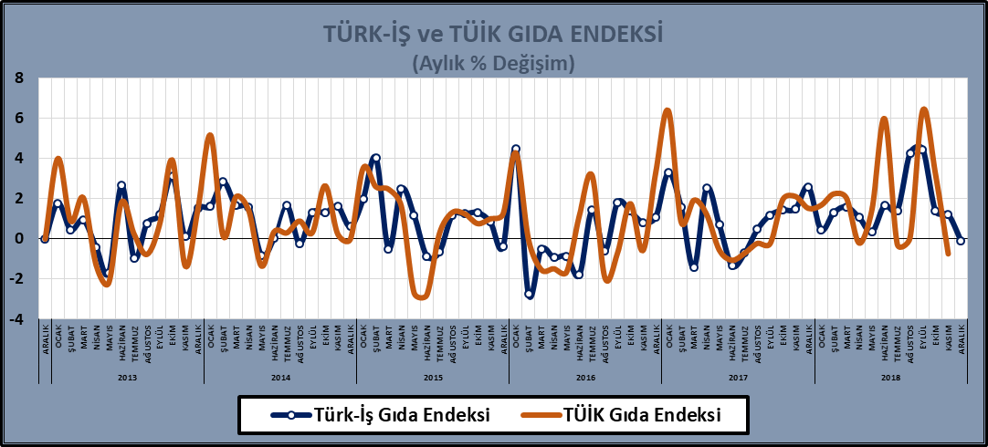

TÜRK-İŞ’in verileri temel alındığında “mutfak enflasyonu”ndaki değişim 2018 Aralık ayında şu şekilde gerçekleşmiştir:

- Ankara’da yaşayan dört kişilik bir ailenin “gıda için” yapması gereken asgari harcama tutarı bir önceki aya göre yüzde 0,08 oranında azaldı.
- Yılın on iki ayında fiyatlardaki artış yüzde 20,71 oranına ulaştı.
- Gıda enflasyonunda son oniki ay itibariyle artış oranı yüzde 20,71 oldu.
- Yıllık ortalama artış oranı ise yüzde 16,32 olarak hesaplandı.

Tablo 2: Gıda Harcamasındaki Değişim

 | Aralık  2015 | Aralık  2016 | Aralık  2017 | Aralık  2018
Bir önceki aya göre değişim oranı (%) | -0,38 | 1,08 | 2,60 | -0,08
Bir önceki yılın Aralık ayına göre değişim oranı (%) | 12,41 | 3,39 | 12,29 | 20,71
Bir önceki yılın aynı ayına göre değişim oranı (%) | 12,41 | 3,39 | 12,29 | 20,71
12 aylık ortalamalara göre değişim oranı (%) | 14,29 | 4,12 | 9,10 | 16,32

Gıda harcaması çalışmasına temel alınan beslenme kalıbında yer alan ürünlerin fiyatları, özellikle marketlerde, ülke genelinde yürütülen “enflasyonla mücadele” kapsamında indirimlidir. Enflasyon sepetinde ağırlıklı olarak yer alan temel gıda maddelerinin fiyatlarındaki gerileme bu ay da dikkat çekmiştir. Bu gelişme çerçevesinde Aralık 2018 itibariyle fiyatlar şu şekilde değişim gösterdi:

- Süt, yoğurt, peynir grubunda; özellikle bu harcama grubunda yer alan ürünlerde -süt ve yoğurt- yapılan indirim mutfak harcamasına olumlu yansıdı.
- Et, tavuk, balık, sakatat, bakliyat ürünlerinin bulunduğu grupta; hesaplamada dikkate alınan kıyma ve kuşbaşı etin kilogram fiyatı 1 TL daha düşük oldu. Aynı şekilde tavuk fiyatı da geriledi. Sakatat fiyatı aynı kaldı. Balık fiyatında bu ay -düşük oranda da olsa- artış oldu. Yumurta fiyatı geriledi. Bakliyat ürünlerinden (kuru fasulye, kırmızı-yeşil mercimek, nohut, barbunya vb.) bu ay önemli bir fiyat değişikliği olmadı.
- Sebze ve meyve fiyatları özellikle ayın son haftasında önemli oranda artış gösterdi. Ortalama yaş sebze-meyve fiyatı bu ay 5,22 TL olarak hesaplandı. Ortalama sebze fiyatı bu ay 5,56 TL oldu. Hesaplamada 18 ürünün fiyatı esas alındı. Kamuoyu tarafından dikkatle izlenen kuru soğanda fiyat değişmedi. Patatesin fiyatı da aynı kaldı. Limon fiyatı 3 TL/Kg ile ‘ucuz’ kaldı. Ortalama meyve fiyatı da geçen aya göre artış gösterdi. Hesaplamada 9 ürün dikkate alındı. Geçtiğimiz ay 4,30 TL olan ortalama meyve fiyatı bu ay 4,56 TL’ye yükseldi.
Hesaplama yapılırken -her zaman olduğu gibi- pazarda yaygın bulunan mevsim ürünleri esas alındı. Araştırmada ürünlerin tek tek ağırlığı yerine harcama sepetindeki meyve-sebze tüketiminin toplam miktarından hareket edildi.
- Ekmek, pirinç, un, makarna, bulgur, irmik gibi ürünlerin bulunduğu grupta; ekmek fiyatındaki artışın uygulanması yeni yıla kaldı. Diğerlerinin de fiyatı aynı kaldı. Ancak irmik, bulgur gibi ürünlerde indirim tespit edildi.
Son grup içinde yer alan gıda maddelerinden; tereyağı ve margarin ile ay çiçeği yağı fiyatı aynı kaldı ama zeytinyağı fiyatı -indirim yapılmasına rağmen- artış gösterdi. Zeytin fiyatı, yeşil ve siyah zeytin ortalaması olarak yükseldi, ancak hesaplamada esas alınan ürün sayısı azaldı. Yağlı tohum (ceviz, fındık, fıstık, ayçekirdeği vb.) ürünleri de indirim kapsamındaydı, ancak ortalama kilogram fiyatına fazla yansımadı. Baharat (kimyon, nane, karabiber, vb.) ürünlerinde fiyat değişikliği olmadı. Aynı şekilde şeker, bal, reçel, pekmez ile tuz fiyatı da aynı kaldı. Çay ve ıhlamur fiyatı değişmedi. Salçada bu ay -düşük de olsa- yine artış oldu.

Konfederasyonumuzca hesaplanan tutarlar ücret düzeyi olmayıp haneye girmesi gereken toplam gelir miktarıdır. Ancak hanede çalışan sayısının sınırlı ve fakat ele geçen ücretin yetersiz olduğu durumlarda, elde edilen gelir birden fazla kişinin geçimini karşılayamamakta, kişi başına “insanca geçim için” yapılması gereken harcama tutarı yetersiz kalmaktadır.

TÜRK-İŞ’in bu araştırması alanında ilktir. Daha sonra bu alanda yapılan benzeri çalışmalara da örnek olmuştur/olmaktadır. “Açlık ve Yoksulluk Sınırı” çalışmasında hesaplamaya temel alınan gıda maddelerinin fiyatları, Konfederasyonumuzca piyasadan, market ve semt pazarları sürekli ve düzenli dolaşılarak doğrudan tespit edilmektedir. TÜİK tarafından derlenen fiyat verileri kullanılmamakta ve fakat, gelişmeleri değerlendirmek ve kıyaslama yapmak için sonradan izlenmektedir. Çalışma bu niteliğiyle bağımsızdır.

Konfederasyonumuz her ayın son haftasında ve TÜİK açıklamasından yaklaşık bir hafta önce hesaplama sonuçlarını kamuoyuna açıklamaktadır ve bu yönüyle, tüketici fiyatlarındaki artış eğilimini yansıtan “öncü gösterge” niteliğini de taşımaktadır.

enisbagdadioglu@gmail.com www.turkis.org.tr

AÇIKLAMALAR

Çalışanların, kendilerine ve ailelerine saygın yaşam düzeyi sağlayacak bir gelir elde etmeleri esastır. Yoksulluk, genel anlamıyla, insanların temel ihtiyaçlarını karşılayamama durumu olarak tanımlanmaktadır. Yoksulluk sınırı tutarı, bir ailenin, insan onurunun gerektirdiği zorunlu ihtiyaçları karşılayabilmesi için yapması gereken harcama düzeyidir.

Türkiye’de bu konuda düzenli bir çalışma bulunmamaktadır. TÜRK-İŞ, var olan bu eksikliği gidermek amacıyla, Aralık 1987’dan bu yana düzenli olarak her ay, gıda harcaması tutarını ve buradan hareketle açlık ve yoksulluk sınırını açıklamaktadır.

Türkiye’de yoksulluk sınırı ve yoksulluğun boyutları ile ilgili ilk resmi çalışma TÜİK tarafından 14 Nisan 2004 günü açıklanan “2002 Yoksulluk Çalışması”dır.

Çalışanların, kendilerine ve ailelerine yetecek bir ücret almaları gereği açıktır. Ancak temel ihtiyaçların karşılanabilmesini sağlayacak ve refahtan pay almasını mümkün kılacak ücretin hesabı nasıl yapılacaktır? İşçinin yaşam standardını sürdürmesi ya da iyileştirmesi için gerekli olan tutar ne kadar olmalıdır? Kuşkusuz bu ve benzeri soruların cevabını vermek kolay değildir. Gerekli olacak tutarın hesabı, yaşam standardı ve tüketim alışkanlıklarına da bağlı olarak kişiden kişiye, hatta ülkeden ülkeye farklılıklar göstermektedir.

İşçinin ailesiyle birlikte, insan onuruna yaraşır bir yaşam düzeyi sağlayabilecek harcama tutarını belirlemek için yapılabilecek hesaplamalardan biri, beslenmeye ilişkin ihtiyaçların belirlenmesidir. Dengeli beslenebilmek için, yetişkinlerin ihtiyaç duyacağı kalori miktarı ile çocukların yaşlarına göre gerekli olan kalori miktarının ne olması gerektiği hakkında bilimsel araştırmalar yapılmıştır. Sağlığın korunabilmesi için bu kalorileri sağlayacak besin miktarları yanı sıra, gerekli protein, yağ ve karbonhidrat miktarları konusunda da belirlemelerde bulunulmuştur. Bu kapsamda, farklı büyüklükteki aileler için toplam besin ihtiyacı hesaplanabilmektedir.

TÜRK-İŞ’in bu çalışmasında, dört kişilik bir ailenin, bilimsel olarak belirlenmiş beslenme kalıbı temel alınmaktadır. Anılan beslenme kalıbı, Hacettepe Üniversitesi Sağlık Teknolojisi Yüksek Okulu’ndan sağlanmıştır. Günlük kalori ihtiyacının hesabında, hem yetişkin kişiler hem de genç ve çocuk nüfus dikkate alınmaktadır. Buna göre yetişkin erkek için 3500, yetişkin kadın için 2300, 15-19 yaş grubundaki erkek çocuk için 3200 ve 4-6 yaş grubundaki çocuk için 1600 kalorilik liste temel alınmıştır.

Çalışmada kullanılan besin grubunda şu besin maddeleri yer almaktadır:

Birinci grupta; süt, yoğurt, peynir… İkinci grupta; et, tavuk, balık, sakatat ürünleri, yumurta, kuru bakliyat (nohut, mercimek, kuru fasulye, barbunya vb.)… Üçüncü grupta; meyve ve sebze… Dördüncü grupta; ekmek, makarna, pirinç, bulgur, un, irmik, diğer tahıl unları… Beşinci grupta; tereyağı, margarin, ayçiçeği yağı, zeytinyağı, zeytin, yağlı tohum (ceviz, fındık, fıstık vb.), şeker, reçel, marmelat, bal, pekmez, tuz, baharat (kimyon, karabiber, pul biber, nane vb.), çay, ıhlamur, salça…

Araştırmada, dört kişilik bir ailenin fizyolojik ihtiyaçları ile tutarlı, yeterli ve dengeli beslenmesini sağlamak için gerekli olan kalori sayısı ve bunu karşılayacak besinlerin cins ve miktarı temel alınmaktadır. Ankara’da çalışanların yoğun olarak alışveriş yaptıkları market ve semt pazarları ayda iki-üç kez dolaşılarak fiyatlar derlenmekte ve yapılması gereken asgari düzeydeki gıda harcaması tutarı hesaplanmaktadır.

“Açlık Sınırı” dört kişilik bir ailenin, sağlıklı ve dengeli beslenebilmesi için bir ayda gıda için yapması gereken asgari harcama tutarını tanımlamaktadır.

İnsan onuruna yaraşır düzeyde yaşam sürdürebilmek için gereken harcama tutarı, hiç kuşku yok ki, gıda ile sınırlı değildir. Gıda harcaması yanında giyim, konut, ulaşım ve diğer ihtiyaçlar için gerekli tutarın da ayrıca hesaplanması gerekmektedir. “Yoksulluk sınırı” zorunlu ihtiyaçlar için yapılması gereken toplam harcama tutarını ifade etmektedir.

Gıda dışındaki zorunlu harcamaların tutarını ayrıntılı olarak ve tek tek hesaplamak için kullanılabilecek, “beslenme kalıbı” benzeri bir bilimsel ve objektif yöntem -maalesef- mevcut değildir. Bu tutarın hesaplanmasında, genellikle aile bütçesi yöntemi kullanılmaktadır. Ailelerin elde ettiği geliri ve temel ihtiyaçları için yaptıkları harcamaları gösteren çalışmalardan yararlanılarak bir hesaplama yapılabilmektedir. Diğer bir ifadeyle, ailelerin toplam harcamaları içindeki “gıda” payı temel alınarak gıda dışı harcamalara ulaşılmaktadır.

Türkiye İstatistik Kurumu (TÜİK) tarafından, aile bütçesine yönelik anket çalışması yapılmaktadır. TÜİK, ülke genelinde yaptığı anket ile ailelerin elde ettiği geliri ve tüketim harcamalarını bulmaktadır. TÜİK’in 2003-2004 Hanehalkı Tüketim Harcamaları Anketi’ne göre gıda harcamalarının toplam tüketim harcamaları içindeki payı yüzde 30,70 oranındadır.∗ Hesaplamalarda bu oran esas alınmaktadır.

TÜRK-İŞ çalışması sonucu açıklanan yoksulluk sınırı tutarı, işçinin eline geçmesi gereken ücret düzeyi değildir. Bu değerlendirme eksik bir yaklaşımın ifadesidir. Yoksulluk sınırı tutarı, ailenin yapması gereken insan onurunun gerektirdiği harcama düzeyidir ve bir bakıma, haneye girmesi gereken toplam gelirin alt sınırını ortaya koyan önemli bir göstergedir. Ancak çoğu zaman, ücretli çalışan ailenin tek gelir kaynağı olduğundan yoksulluk sınırı tutarı olması gereken ücret düzeyi olarak görülmektedir.

TÜRK-İŞ’in bu çalışmasıyla hesaplanan gıda harcama tutarında, aylar ve yıllar itibariyle meydana gelen değişimi yansıtan oranları enflasyon verisi olarak değerlendirmek de ihtiyatlı bir yaklaşımı gerektirmektedir.

Konfederasyonumuzun otuz bir yıldan bu yana her ay düzenli olarak yaptığı gıda harcaması tutarındaki değişim, bir bakıma TÜİK’in açıkladığı tüketici fiyatlarındaki değişimin yönünü ortaya koyan öncü gösterge niteliğindedir. Nitekim 1988-2014 yıllarını kapsayan dönemdeki TÜİK tüketici fiyatları endeksindeki artış ile birlikte tüketici fiyatları içinde önemli alt harcama grubu olan gıda harcamalarındaki yıllık ortalama değişim TÜRK-İŞ gıda harcaması ile kıyaslandığında -neredeyse- paralel bir gelişme hemen dikkati çekmektedir.
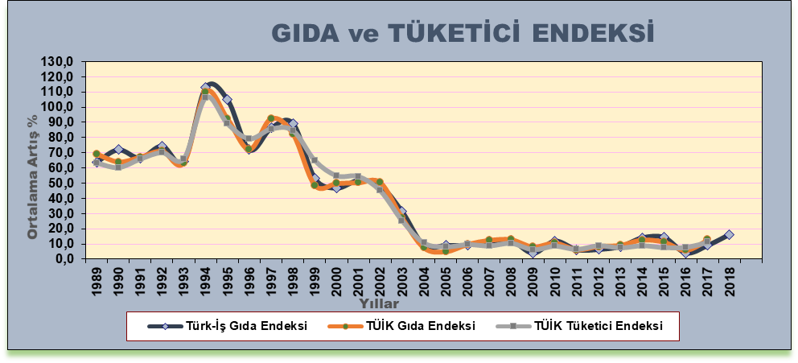

Ancak, yinelemek gerekir ki, bu çalışma, tüketici fiyatları endeksi olarak değerlendirilmemelidir.

Dar gelirli ailelerin elde ettiği gelirin yeterli ve dengeli beslenme için gerekli harcamaları bile karşılayabilecek düzeyde olmadığı açıktır. Aileler, düşük düzeydeki geliriyle beslenme ve beslenme dışı harcamaları karşılayabilmek için çeşitli malların fiyatlarını da dikkate alarak tüketim malları arasında tercihte bulunmak zorunda kalmaktadır. Çoğu zaman fiyatı yüksek olan gıda maddeleri yerine fiyatı düşük olan gıda maddelerini seçmektedir.

Bu durumda olan aileler, büyük bir olasılıkla beslenme dışı harcamalarının (kira, ulaşım, yakıt, elektrik ve benzerleri) bir kısmını da beslenme harcamalarından kısarak elde edebilmektedir. Sonuçta, gelir düzeyinin düşük ve yetersiz olması, dar gelirli kişi ve ailelerin sağlıksız ve dengesiz beslenme yapmasına yol açmaktadır.

TÜRK-İŞ tarafından hesaplanan açlık ve yoksulluk sınırı tutarları ile elde edilen gelir arasındaki fark, çalışanların içinde bulunduğu geçim sıkıntısının boyutlarını ortaya koyan önemli bir gösterge olmaktadır.

TÜRK-İŞ’in bu araştırması çalışanların geçim koşullarındaki durumu ve değişimi ortaya koymaktadır. Aralık 1987’den bu yana düzenli olarak her ay yapılan araştırma bu bültenle otuz bir yılı geride bırakmıştır. TÜRK-İŞ’in araştırması alanında ilktir. Daha sonra bu alanda yapılan benzeri çalışmalara da örnek olmuştur/olmaktadır. Ancak TÜRK-İŞ başlangıcından bu yana fiyatları çarşı-market dolaşarak doğrudan piyasadan almaktadır. Bu yönüyle bağımsız ve özgün bir çalışma özelliğini korumaktadır. TÜRK-İŞ’in bu çalışmasının; açlık sınırı, insan onuruna yaraşır yaşam, yoksulluk sınırı, insana yakışır geçim koşulları, yetecek ücret gibi kavramların kamuoyunda benimsenmesine ve yaygın kullanılmasına katkı sağladığı düşünülmektedir. Açıklanan toplam harcama tutarı ücret seviyesi değildir. Haneye girmesi gereken toplam gelirdir.
* ∗ TÜİK 2005 yılı için bu oranı yüzde 28,3; 2006 yılı için yüzde 28,5; 2007 yılı için yüzde 28,4, 2008 yılı için yüzde 26,6; 2009 yılı için yüzde 26,7; 2010 yılı için yüzde 27,1; 2011 yılı için yüzde 26,2 olarak hesaplamıştır. 2012 yılı için bu oran yüzde 25,1 ve 2013 için yüzde23,5’dir. 2014 yılı için TÜİK tarafından hesaplanan gıda içi harcama oranı yüzde 22,7’dir ve 2015 ile 2016 yılı için aynı kalmıştır. 2017 yılı için bu oran yüzde 22,4 olarak hesaplanmıştır.

